第一組門 包框尺寸-960*2170 門框色-楓林竹海
磁吸+門擋條 內部實心木
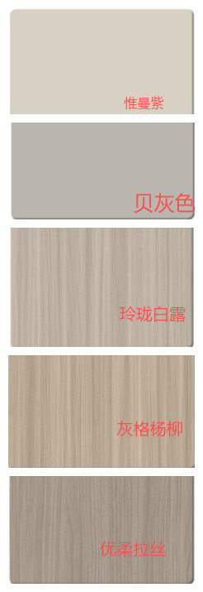 正面 背面
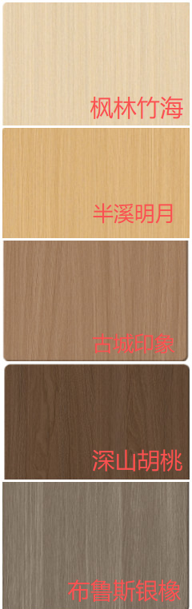
第一片
面板全封
封邊同色
面板全封
封邊同色
面板全封
封邊同色
面板全封
封邊同色
面板全封
封邊同色

第二片
面板封一半
斜角或對半
面板封一半
斜角或對半
面板封一半
斜角或對半
面板封一半
斜角或對半
面板封一半
斜角或對半

第三片

第四片

第五片

第二組門 包框尺寸-960*2170 門框色-春華三號
一般型(無磁吸) 內部空心
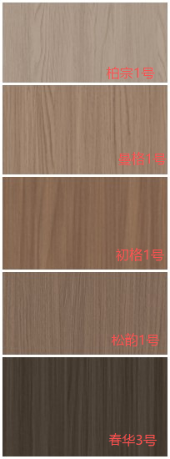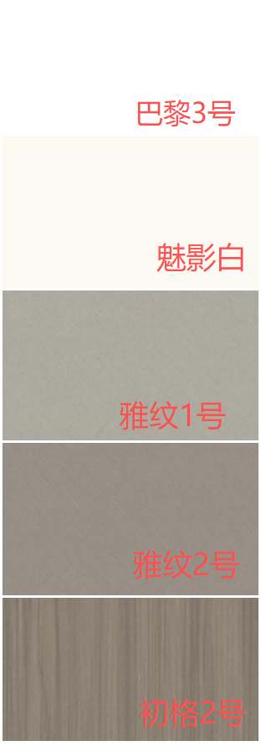 正面 背面

第一片
面板封一半
斜角或對半
面板封一半
斜角或對半
面板封一半
斜角或對半
面板封一半
斜角或對半
面板封一半
斜角或對半
面板全封
封邊同色
面板全封
封邊同色
面板全封
封邊同色
面板全封
封邊同色
面板全封
封邊同色

第二片

第三片

第四片

第五片

第三組門 包框尺寸-960*2170
磁吸+門擋條 內部實心木
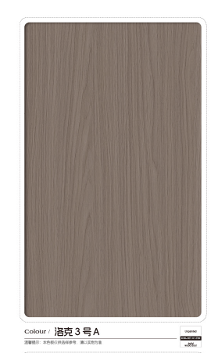

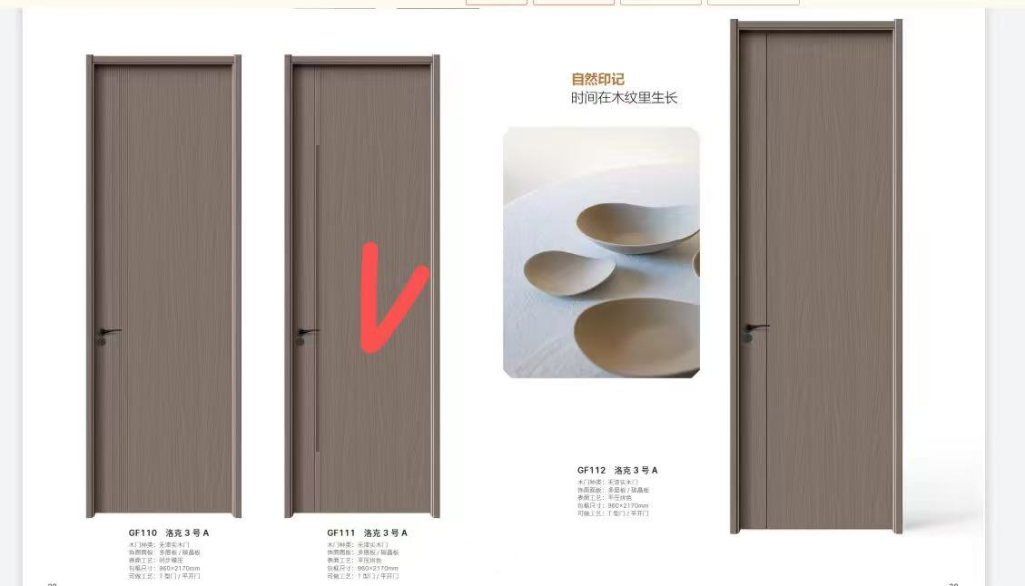

第四組門 包框尺寸-960*2170
一般型(無磁吸) 內部空心
